КОМИТЕТ ГРАЖДАНСКОЙ ЗАЩИТЫ НАСЕЛЕНИЯ
АДМИНИСТРАЦИИ ВОЛГОГРАДА

Памятка о соблюдении правил пожарной безопасности в лесу

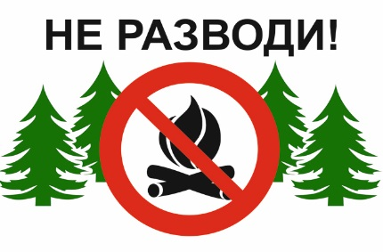

В пожароопасный период
в лесу запрещается:

- разводить костры;
- курить, бросать горящие спички, окурки;
- сжигать траву, сухую растительность;
- стрелять из оружия, использовать пиротехнические изделия;
- оставлять материалы, пропитанные горючими веществами;
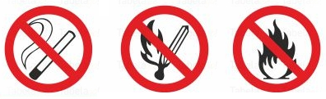
- оставлять бутылки, осколки стекла, другой мусор.

Признаки приближения лесного пожара:

- устойчивый запах гари, приносимый ветром;
- стелящийся над лесом туманообразный дым;
- беспокойное поведение животных, птиц, насекомых
(например, миграция в одну сторону, ночной перелет
и громкие крики птиц);
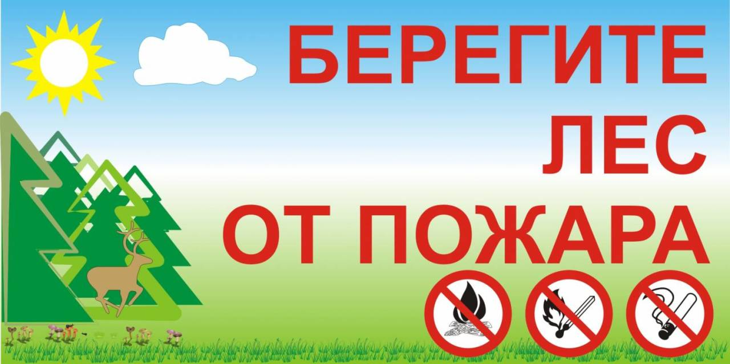
- ночное зарево в одной из точек горизонта, отблески света на низких тучах и другие подобные явления.

единый телефонный номер вызова экстренных оперативных служб

